操作系统
实 验 报 告
课程名称 | 操作系统 | 课程编号 |  | 201910600304
实验项目名称 | proc文件系统的实现
学号 |  |  | 班级
姓名 |  |  | 专业
学生所在学院 | 计算机科学与技术学院 |  | 指导教师
机房

哈尔滨工程大学

第五讲 proc文件系统的实现

一、实验概述
1. 实验名称
proc文件系统的实现
2. 实验目的
掌握proc文件系统的实现原理。
掌握文件、目录、索引节点等概念。
3. 实验类型
验证性，设计研究性
4. 实验内容
（1）实现proc文件系统
（2）通过cat命令调试proc文件系统的工作过程
（3）简化fs/procfs.c文件中的源代码

二、实验环境
操作系统：Linux 0.11内核
编译器：GCC
虚拟机：Bochs
语言:C语言
开发工具：VSCode

三、实验过程
任务一: 实现proc文件系统
建立/proc目录和建立/proc 目录下的各个结点后，待Linux 0.11启动输入命 令：ls -l /proc后查看/proc目录的属性信息，如下图所示：
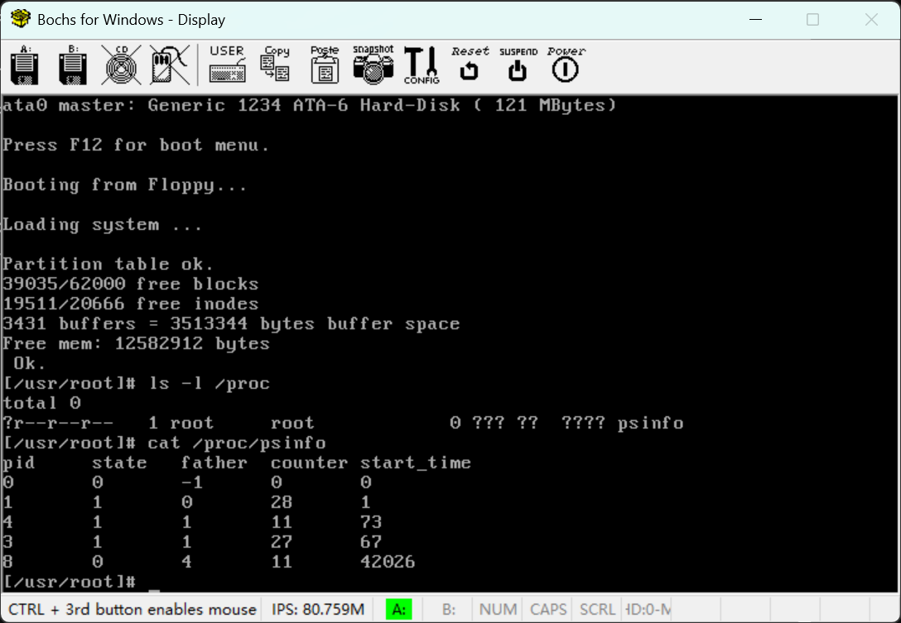
任务二: 通过cat命令调试proc文件系统的工作过程
运行memset(psbuffer, 0, SIZE);后将 psbuffer 缓冲区重置为 0，如下图所示：
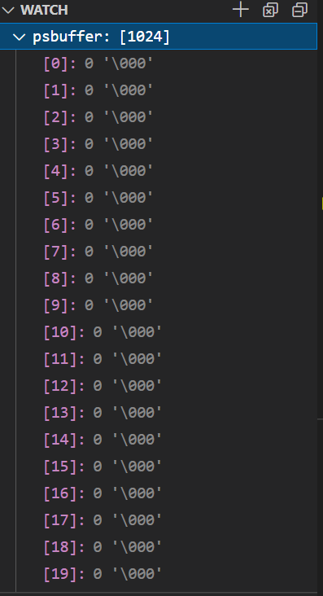
单步调试到81行后,运行了如下代码:
//添加psinfo节点的标题
addTitle("pid", &j);
addTitle("state", &j);
addTitle("father", &j);
addTitle("counter", &j);
addTitle("start_time", &j);
psbuffer[j] = '\n';
j++;
psbuffer缓冲区内容如下图所示:
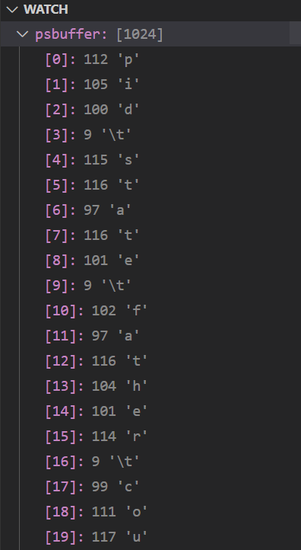
调用完spread函数之后返回的i值如下所示:
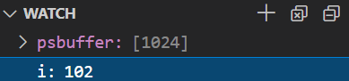
任务三: 简化fs/procfs.c文件中的源代码
使用sprintf()替换调itoa()和addTitle(),改动后procfs.c代码如下:
#include <asm/segment.h>
#include <linux/sched.h>
#include <stdarg.h>

#define SIZE 1024
char psbuffer[SIZE];

static int sprintf(char *buf, const char *fmt, ...) {
va_list args;
int i;
va_start(args, fmt);
i = vsprintf(buf, fmt, args);
va_end(args);
return i;
}

int psread(int dev, char *buf, int count, off_t *f_pos) {
struct task_struct *p;
int i, j = 0;
if (!(*f_pos)) {
memset(psbuffer, 0, SIZE);
// 使用 sprintf 添加标题
j += sprintf(psbuffer + j, "pid\tstate\tfather\tcounter\tstart_time\n");
for (i = 0; i < NR_TASKS; i++) {
p = task[i];
if (p == NULL) continue;
// 使用 sprintf 添加进程信息
j += sprintf(psbuffer + j, "%d\t%d\t%d\t%d\t%d\n", p->pid, p->state, p->father, p->counter, p->start_time);
}
}
for (i = 0; i < count; i++, (*f_pos)++) {
if (psbuffer[*f_pos] == '\0') break;
put_fs_byte(psbuffer[*f_pos], &buf[i]);
}
return i;
}
改进代码后，可以正确并简化的使用cat指令。程序可以达到预期输出如下：
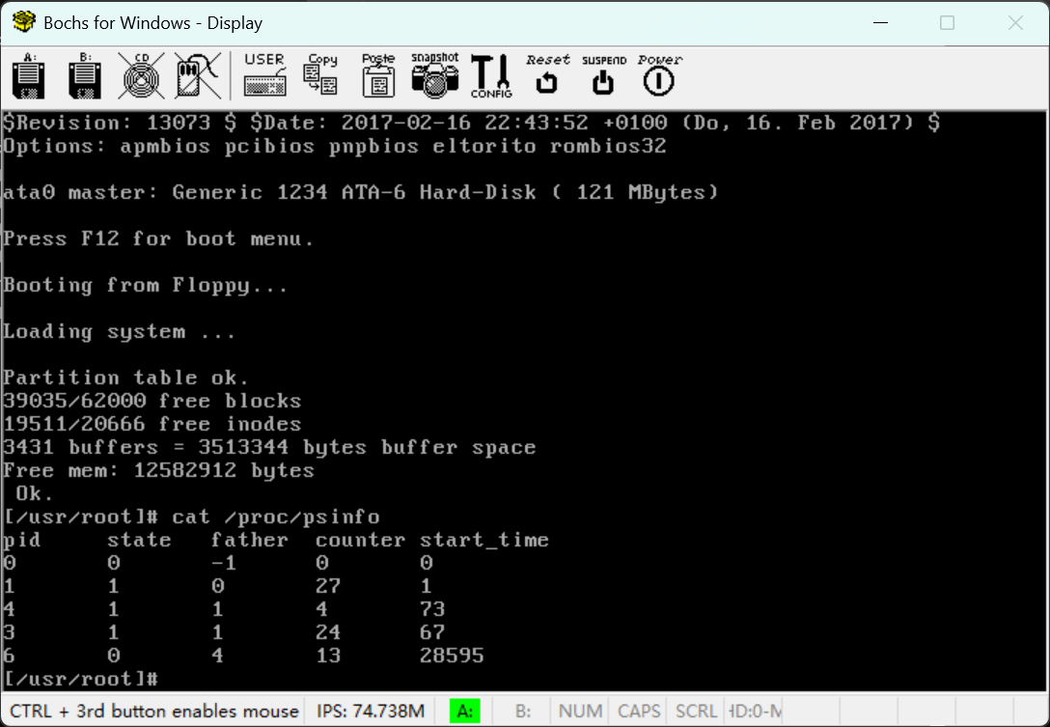

四、实验体会
- 通过本次实验，我对 proc 文件系统的实现原理 有了更加直观和深入的认识，进一步理解了操作系统中文件、目录以及索引节点（inode）等核心概念之间的关系，不再只停留在书本层面的理解。
- 在实验过程中，需要查阅大量资料并不断进行调试和排错，这在一定程度上锻炼了我的 自主学习能力和信息检索能力。通过亲自动手分析和解决问题，我加深了对操作系统底层机制的理解，同时也提升了编写较为健壮、可维护的系统级代码的能力。

